# 勤工助学应用操作手册

## 用工部门

### 岗位管理

主要用于管理本单位的勤工助学岗位信息。用工单位可以新增本单位的岗位信息后提交审核，待岗位审核通过之后学生方可申请该岗位。

#### 新增岗位信息

1. 在岗位管理页面拥有新增岗位权限的角色点击“新增”按钮后进入填写岗位信息页面。

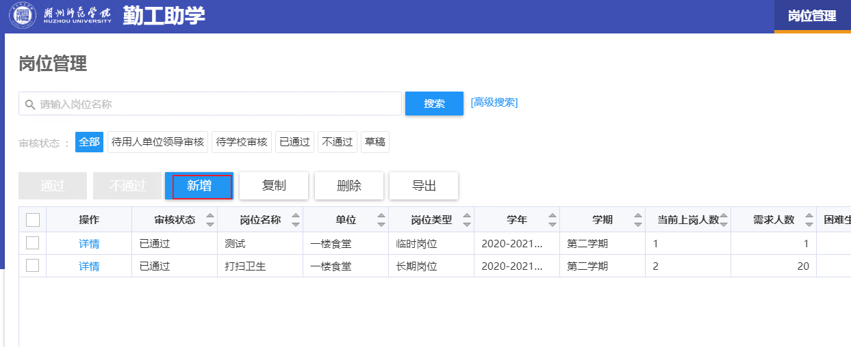

1. 新增岗位页面内容如下：

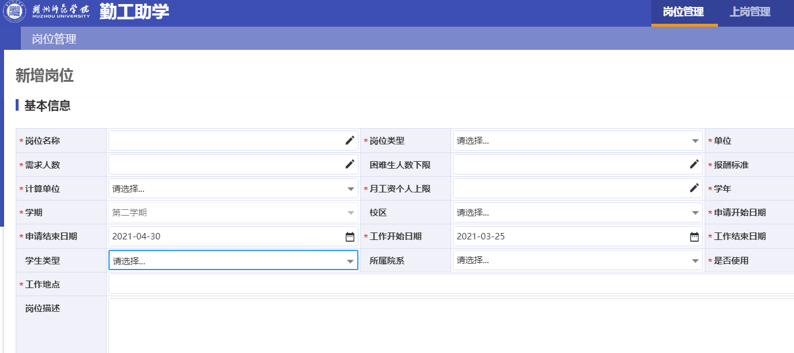

1. 新增岗位页面中字段信息要求如下：

|  |  |  |
| --- | --- | --- |
| 岗位名称 | 是 |  |
| 岗位类型 | 是 | 长期岗位、临时岗位、假期岗位或者其他岗位 |
| 单位 | 是 | 岗位所属单位 |
| 需求人数 | 是 |  |
| 困难生人数下限 | 否 |  |
| 报酬标准 | 是 | 标准工时薪酬 |
| 计算单位 | 是 |  |
| 月工资上限 | 是 | 月薪酬实发上限 |
| 学年 | 是 |  |
| 学期 | 是 |  |
| 校区 | 否 |  |
| 申请开始日期 | 是 |  |
| 申请结束日期 | 是 |  |
| 工作开始日期 | 是 |  |
| 工作结束日期 | 是 |  |
| 学生类型 | 否 |  |
| 所属院系 | 否 |  |
| 是否使用 | 是 |  |
| 工作地点 | 是 |  |
| 岗位描述 | 否 |  |
| 岗位要求 | 否 |  |
| 联系人 | 是 |  |
| 联系电话 | 是 |  |
| 联系地址 | 是 |  |

1. 填写完成后点击提交，用工单位创建的岗位一般需要由学校管理员（学工处或者下属资助管理科等）进行审核。

#### 上岗管理

主要为拥有审核权限的用工单位老师管理学生提交的岗位申请信息，该页面可进行审核、新增、导入、离岗、删除、导出和查看审核统计功能。

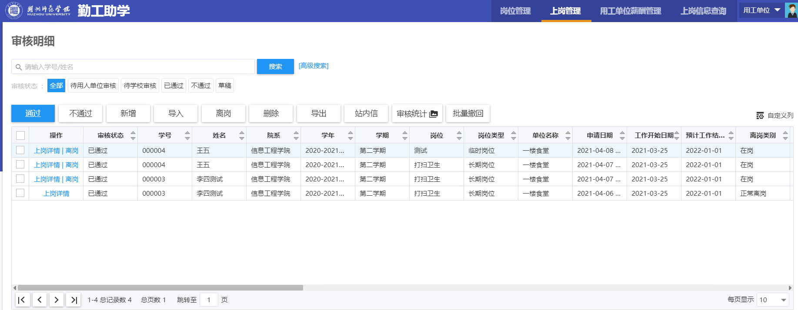

审核可以分为单个审核和批量审核

* 批量审核

1. 在上岗管理页面拥有审核权限的老师或者用工单位负责人勾选需要审核的学生申请信息点击列表上方的“通过”或者“不通过”按钮进行批量审核。

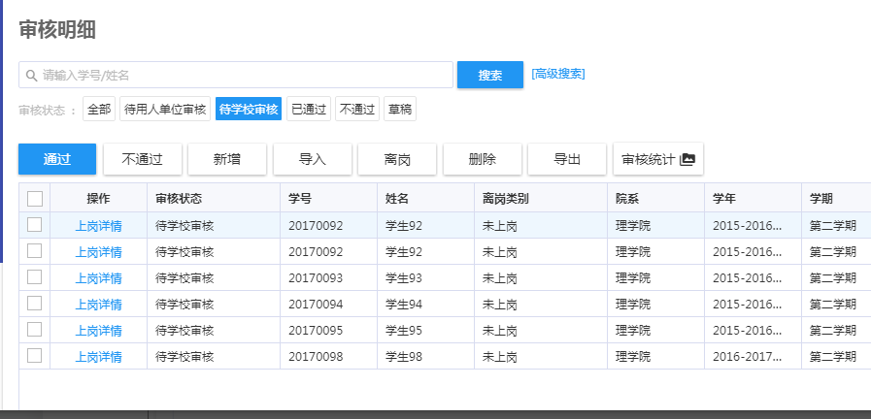

1. 审核通过不通过的时候需要填写审核意见，默认审核意见为“审核通过”，如有需要也可修改默认审核意见，填写完成后点击“确定”按钮。

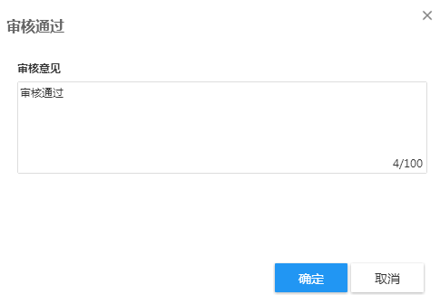

1. 审核通过后会弹出审核相关提示信息。



* 单个审核

1. 单个审核可通过批量审核勾选单个进行审核方式实现；当然也可通过点击列表中“上岗详情”进入上岗申请详情页面进行审核。

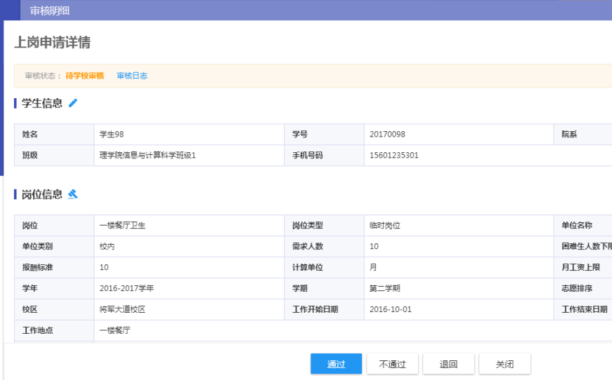

1. 在该页面可查看学生的详细信息和学生申请的岗位信息，如果学生申请的时候选择了服从调剂那么在审核的时候也可修改调剂的岗位信息。

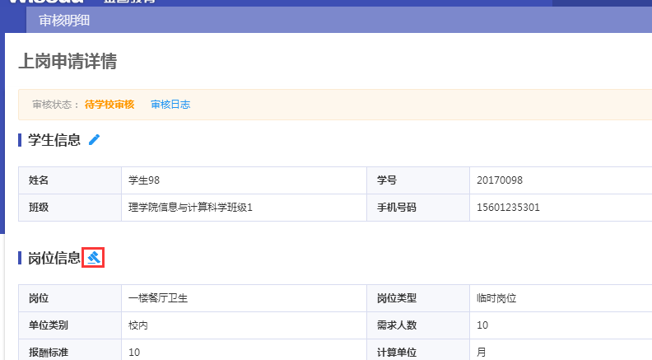

1. 选择调剂的单位和岗位信息后点击“确定”即可完成调剂，当然如果无需调剂点击取消即可。

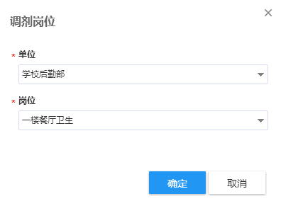

1. 在确认学生上岗信息后在页面下方可选择相应的操作进行审核，可选择审核通过、不通过、退回和取消等操作。

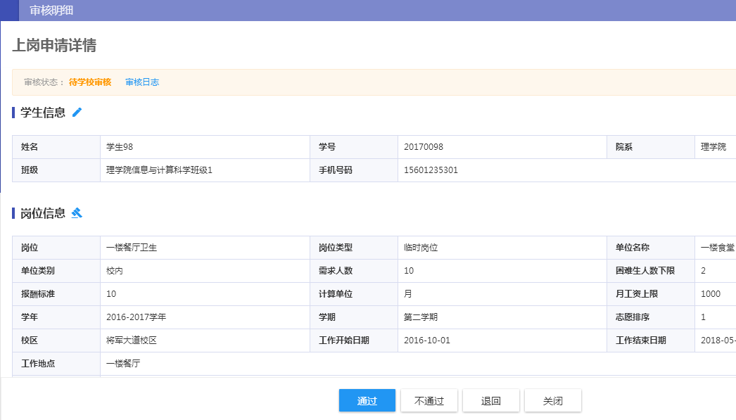

1. 在审核完成后学生在个人申请界面可查询岗位的审核状态信息。

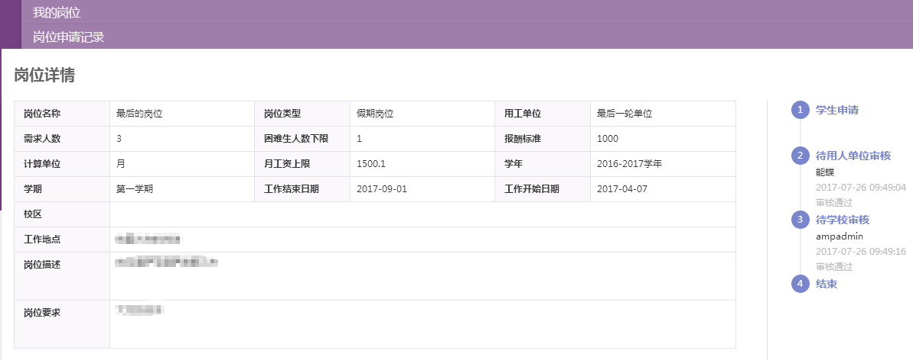

#### 勤工助学薪酬管理

勤工助学薪酬管理用于在学生按时完成岗位工作之后，用工单位将学生的薪酬发放计划提交给学工处进行审核。

##### 月度预算

1. 在薪酬管理页面将鼠标移动到需要发刚的岗位信息中，点击“提交发放薪酬申请”链接进行岗位人员薪酬管理界面。

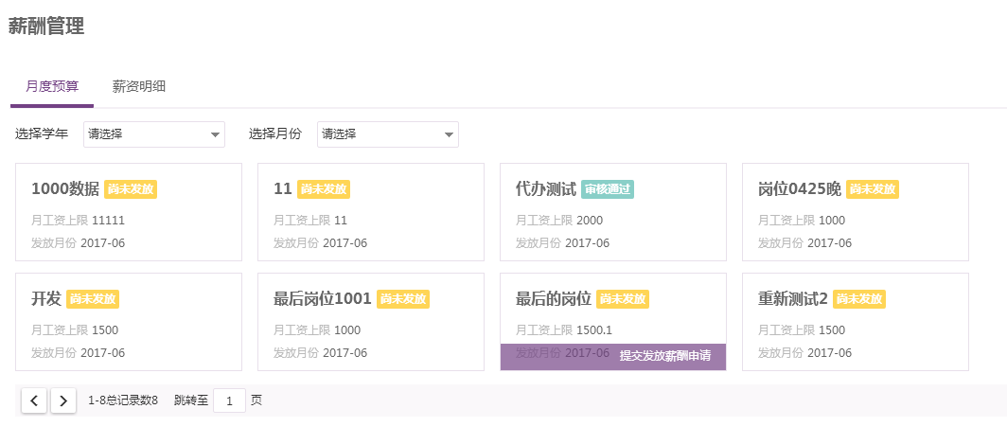

1. 在预算界面中填写该岗位上岗人员的工时、实际金额和工作评价信息后点击“提交审核”。

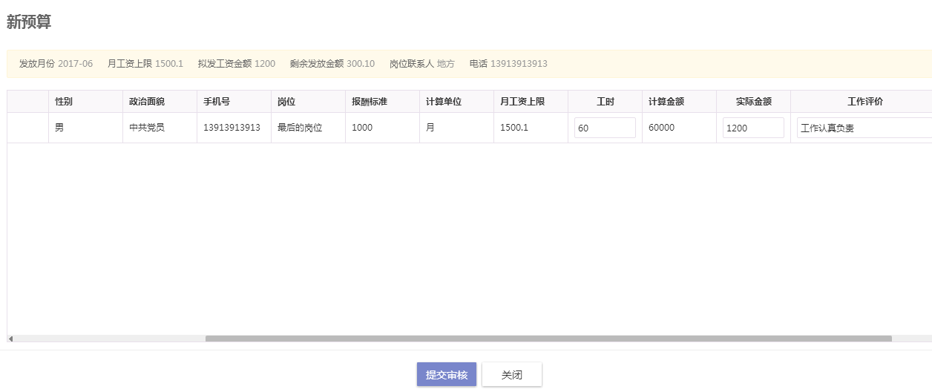

1. 薪资发放需要在设置的薪资放日期内才可发放，否则会提示不在薪资发放日期内。

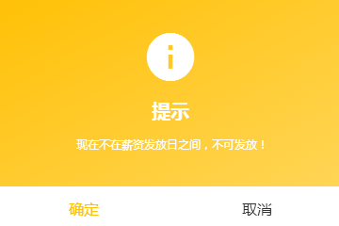

注：实际金额根据报酬标准和工时计算出来，可调整。

##### 薪资明细

在薪资管理明细界面可查询某个学生所有的薪资发放情况，也也按发放月份进行查询，如果定制了报表也可点击点击“报表打印”打印相关报表。

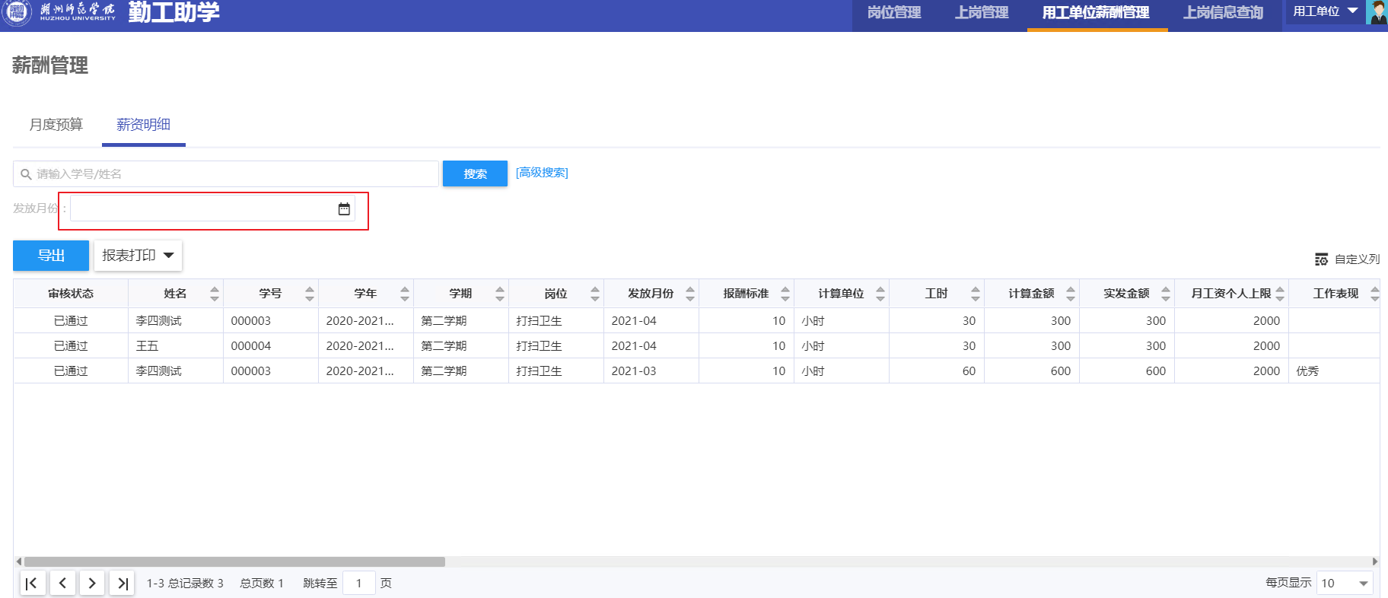

1. 用工单位管理人员可在月度预算中查询审核通过或被退回的预算申请。

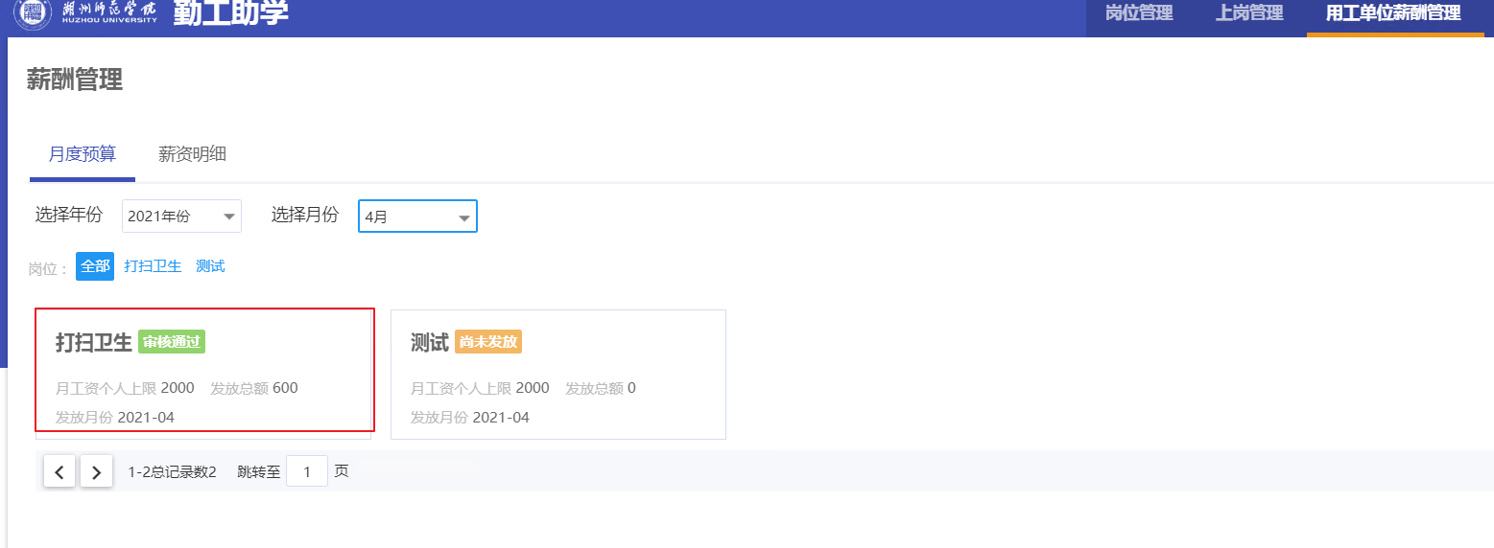

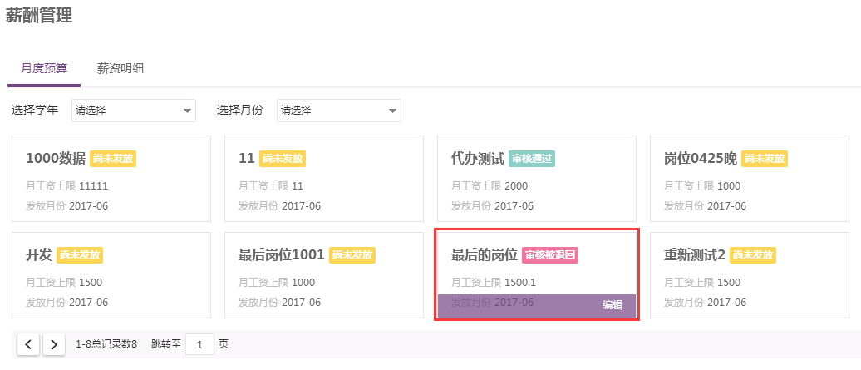

1. 对于被退回的申请，用工单位点击“编辑”可查询被退回的原因，待修改预算申请后可重新提交审核。

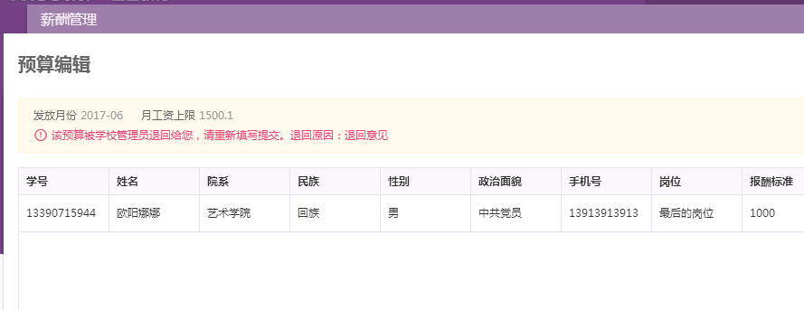

1. 点击“查看明细”可查询审核状态和审核意见信息。

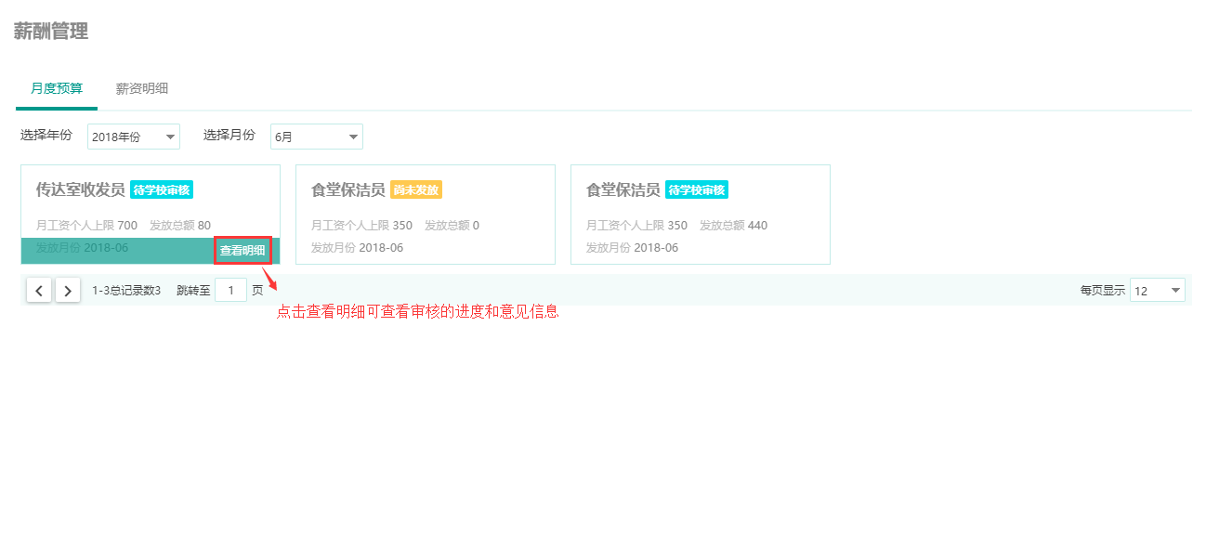

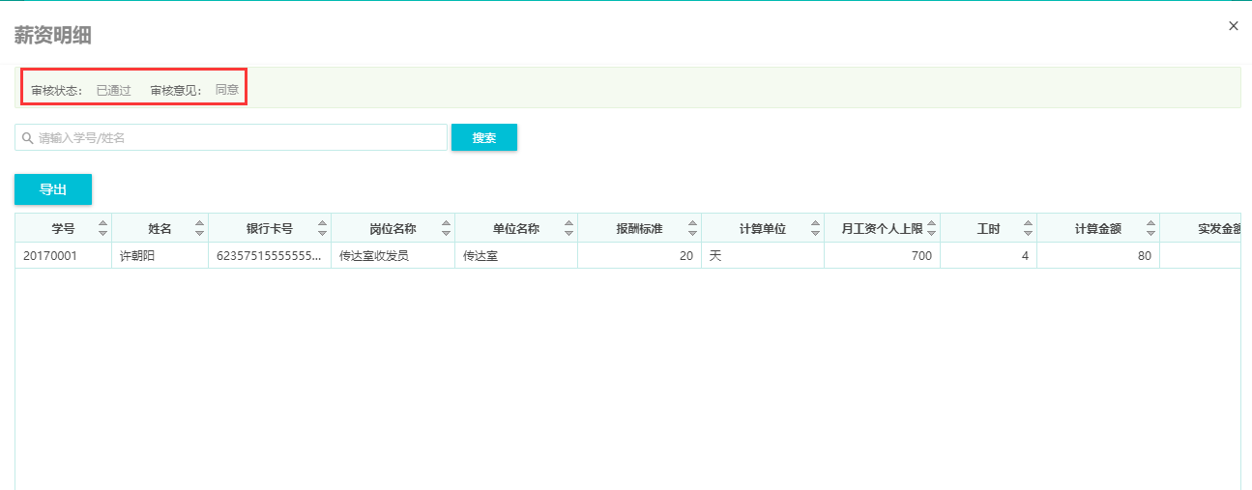

#### 上岗信息查询

主要为有权限的管理老师提供学生上岗信息查询。

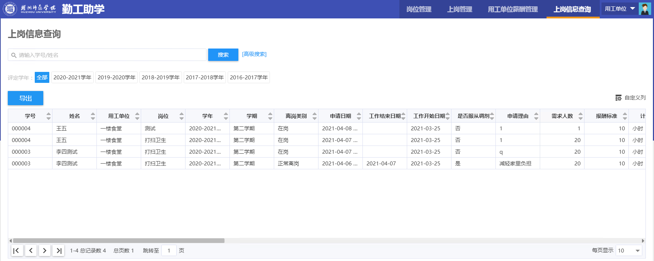

# 常见问题

# 附录

**＝＝文档结束＝＝**